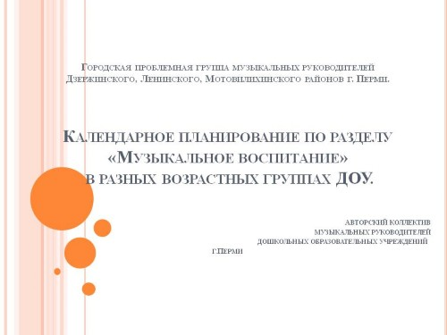

**Сентябрь НОД № 1 подготовительная к школе группа**

|  |  |  |  |  |
| --- | --- | --- | --- | --- |
| **Дата** | **Тема недели:** | | | |
| **Раздел** | **Репертуар** | **Задачи НОД** | **Методы и приемы** | **Обогащение РППС** |
| Приветствие | Импровизация «Игра с мячом» | Создать веселую, шуточную непринужденную атмосферу | У кого мяч, тот здоровается со всеми | Мяч |
| Музыкально-ритмические движения | Игра с мячом | Развитие ловкости и быстрой реакции. Учить уважать своих сверстников, воспитывать чувство коллективизма, коммуникативных качеств | Предложить катить мяч по полу к любому ребенку, а тот называет свое имя. | Мяч |
| Развитие чувства ритма | Игра на музыкальных инструментах | Развивать имение играть на музыкальных инструментах, развитие динамического и ритмического слуха. |  | Бубен, ложки, треугольники, барабан, колокольчики, погремушки |
| Пальчиковая гимнастика | Упражнения из пройденного материала | Тренировка памяти и укрепление мелкой моторики, развивать артикуляционный аппарат и образное мышление. | Метод ретроспективы.  Если дети затрудняются вспомнить, педагог напоминает им. | Карточка с ПИ |
| Слушание музыки | Любое произведение из пройденного материала | Учить слушать и слышать музыку. Приучать детей слушать музыку и эмоционально на нее откликаться. | Побеседовать о характере музыки и ее настроении. | Иллюстрации, соответствующие музыкальному произведению |
| Распевание, пение | Исполнять песни по желанию детей | Учить петь легко, не напрягаясь, в соответствующем характере | Вспомнить любимые песни, или напомнить их мелодии | Диск |
| Пляска, игра | Игра «Мячики» любая весёлая музыка  Игра «Мяч» Ю. Чичикова | Развивать внимание, сноровку, умение ориентироваться в пространстве. | Объяснение правил игры. | Мяч,  Диск |
| Индивидуальная работа (в том числе с детьми ОВЗ) | | | | |